Gestión Makro: Diagrama de contexto
y Modelo del dominio
Víctor Manuel Maldonado Rodado y Genar Trias Ortiz

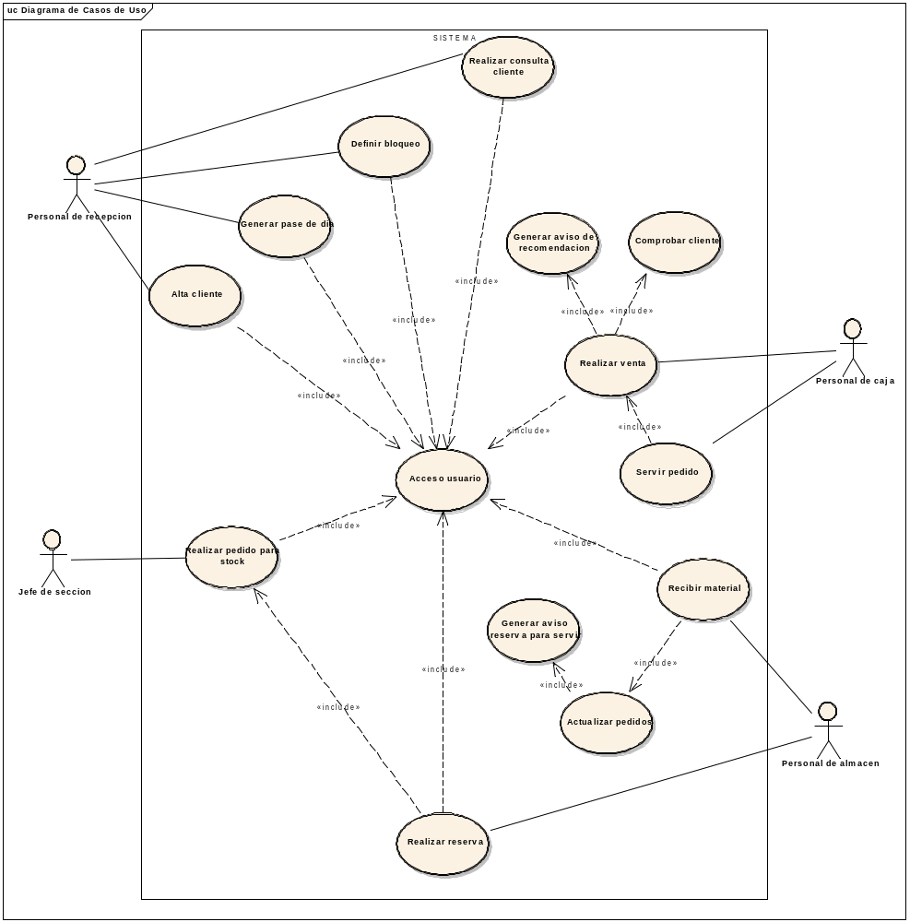
DIAGRAMA DE CONTEXTO

CASO DE USO: ALTA CLIENTE

RF - 01 | Alta cliente
Actores | Personal de recepcion, comerciales
Descripción | El sistema deberá permitir al personal de recepción dar de alta un cliente que tenga los requisitos para obtener la targeta makro.  según se describe en el siguiente caso de uso:
Precondición | Ninguna
Secuencia Normal | Paso | Acción
 | 1 | El empleado solicita comenzar el proceso.
 | 2 | El sistema llama al caso de uso <Acceso usuario>
 | 3 | El empleado solicita crear nuevo cliente
 | 4 | El sistema pasa al modo edicion
 | 5 | El empleado introduce los siguientes datos: TIPO DE CLIENTE, NOMBRE, ACTIVIDAD, NIF, RECARGO DE EQUIVALENCIA, DIRECCION, FORMAS DE CONTACTO, COMPRADORES y acepta los datos
 | 6 | El sistema almacena la infomación del cliente e imprimirá el contrato y las targetas Makro
Postcondición | Se ha creado un nuevo registro de cliente
Excepciones | Paso | Acción
 | 2 | En el caso de que el empleado no pueda cumplir el caso de uso <Acceso usuario> el caso de uso terminará
 | … | …
 | q | …
Importancia | vital
Comentarios

CASO DE USO: GENERAR PASE DE DIA

RF - | Generar pase dia
Actores | Personal recepción
Descripción | El sistema deberá permitir al personal de recepción generar un pase de día para los clientes que cumplan los requisitos para comprar en Makro pero no para tener la targeta (fuerzas armadas y bomberos)  según se describe en el siguiente caso de uso:
Precondición | Ninguna
Secuencia Normal | Paso | Acción
 | 1 | El personal solicita comenzar el proceso
 | 2 | El sistema llama al caso de uso <Acceso usuario>
 | 3 | El personal introduce los datos: nombre, DNI, telefono.
 | 4 | El sistema almacena la información con un codigo de barras asignado e imprime el contrato de pase de día. Que tendran que firmar tanto el cliente como el jefe de sala.
Postcondición | <postcondición del caso de uso>
Excepciones | Paso | Acción
 | p | En el caso de que [situación que provoca la excepción] el sistema deberá {<acción a realizar>, realizar el caso de uso [caso de uso]}
 | … | …
 | q | …
Importancia | {vital, importante,quedaría bien}
Comentarios | <otras consideraciones en formato libre>

CASO DE USO: DEFINIR BLOQUEO

RF - 02 | Definir bloqueo
Actores | Personal de recepción, comerciales
Descripción | El sistema deberá permitir al personal de recepción activar o desactivar un bloqueo para impedir que cierto cliente pueda seguir comprando o para permitirlo de nuevo. Dicho bloqueo puede estar motivado para avisar al cliente de alguna situación o bien para no permitir seguir usando los servicios Makro a clientes que ya no cumplan los requisitos  según se describe en el siguiente caso de uso:
Precondición | El cliente tendrá que existir.
Secuencia Normal | Paso | Acción
Secuencia Normal | 1 | El personal solicita entrar al modo consulta de clientes
Secuencia Normal | 2 | El sistema llama al caso de uso: <Acceso usuario>
Secuencia Normal | 3 | El sistema pide la informacion del cliente mediante busqueda.
Secuencia Normal | 4 | El empleado introduce el/los dato/s que conoce del cliente y lo selecciona
Secuencia Normal | 5 | El sistema muestra toda la información disponible del cliente seleccionado
Secuencia Normal | 6 | Selecciona un bloqueo del tipo que requiera la situación (en caso de querer desactivarlo se seleccionara la opcion "ningun bloqueo") y solicita guardar los cambios
Secuencia Normal | 7 | El sistema almacena los cambios y si el bloqueo requiere generar un aviso se crea.
Postcondición | Se ha modificado un cliente, provablemente se ha creado un nuevo aviso
Excepciones | Paso | Acción
Importancia | vital
Comentarios

CASO DE USO: REALIZAR CONSULTA CLIENTE

RF - | Realizar consulta cliente
Actores | Personal de recepción
Descripción | El sistema deberá permitir al personal realizar una consulta de un cliente en cualquier momento mediante el NIF, el nombre del negocio, el numero de cliente, etc...  según se describe en el siguiente caso de uso:
Precondición | Ninguna
Secuencia Normal | Paso | Acción
 | 1 | El personal solicita comenzar el proceso de consulta
 | 2 | El sistema llama al caso de uso <Acceso usuario>
 | 3 | El sistema pide alguna información identificativa del cliente a consultar
 | 4 | El personal introduce la informacion de la que disponga
 | 5 | El sistema muestra toda la información disponible para dicho cliente
Postcondición | Ninguna
Excepciones | Paso | Acción
Importancia | vital
Comentarios

CASO DE USO: GENERAR AVISO DE RECOMENDACION

RF - | Generar aviso de recomendacion
Actores | Personal de caja
Descripción | El sistema tendra que facilitar al personal de Makro saber cuando quedan pocas existencias de un articulo en concreto mediante un aviso de recomendacion de pedido.  según se describe en el siguiente caso de uso:
Precondición | Ninguna
Secuencia Normal | Paso | Acción
 | 1 | El sistema recibe de una venta los artículos modificados y comprueba si las existencias actuales son menores a la existencia minima
 |  | 1a | Si las existencias son superiores a las existencias minimas el caso de uso termina
 |  | 1b | Si las existencias son inferiores a las minimas se crea un aviso con la fecha y el código del articulo
Postcondición | Se ha creado un aviso
Excepciones | Paso | Acción
Importancia | vital
Comentarios

CASO DE USO: COMPROBAR CLIENTE

RF - | Comprobar Cliente
Actores
Descripción | El sistema deberá permitir comprobar si el cliente tiene algun bloqueo y si tiene recargo de equivalencia  según se describe en el siguiente caso de uso:
Precondición
Secuencia Normal | Paso | Acción
 | 1.a | Los datos leidos corresponden a un cliente
 | 1 | El sistema comprueba si el cliente tiene recargo de equivalencia y si tiene algún tipo de bloqueo.
 | 1.b | Los datos leidos corresponden a un pase de día
 | 1 | El sistema comprueba que el pase de día no esté caducado.
 | 2 | El sistema continua por el paso siguiente
Postcondición | Se comprobó si la tarjeta correspondía a un pase de día o a un cliente. Si era de cliente se comprobó si tenia algun bloqueo, y si era de día se comprobó si estava caducado
Excepciones | Paso | Acción
 | 1.a.a | El cliente tiene un bloqueo
 | 1 | El sistema cancela la venta
 | 1.b.a | El pase de día está caducado
Importancia | importante
Comentarios

CASO DE USO: REALIZAR VENTA

RF - | Realizar venta
Actores | Personal de cajas
Descripción | El sistema deberá permitir al personal de caja realizar la venta de los artículos que introduzca.
Precondición | Ninguna
Secuencia | Paso | Acción
 | 0 | El sistema llama al caso de uso: <Acceso usuario>
 | 1 | El personal indica al sistema que inicie la venta
 | 2 | El sistema indica que se introduzca tarjeta makro o el pase de dia.
 | 3 | El personal introduce el código de la tarjeta.
 | 4 | El sistema lee los datos de la tarjeta y llama al caso de uso <Comprobar Cliente> para comprobar el cliente.
 | 5 | El personal introduce el codigo de los artículos junto con su cantidad.
 | 6 | El sistema muestra por pantalla el código del artículo, la descripción, el precio de la unidad, la cantidad y el importe total.
 | 7 | El personal repite el paso 6 hasta que finalice con la introdución de los artículos.
 | 8 | El personal indica al sistema que genere la factura.
 | 9 | El sistema genera una factura mostrando todos los articulos con sus datos, calcula el precio total de la venta y le aplica el iva correspondiente, le aplica el recargo de equivalencia si el cliente dispone de el, almacena la fecha y hora de la venta e imprime la factura reflejando dichos datos.
 | 10 | El sistema resta las existencias de los productos vendidos y con esa informacion llama al caso de uso <Generar avisuo de recomendación>
Postcondición | Se creó una nueva venta
Excepciones | Paso | Acción
 | * | El cliente cancela la venta
 | 1 | El personal indica al sistema que cancele la venta
 | 2 | El sistema borra todos los registros hechos hasta el momento
 | 5.a | El código del artículo no es correcto
 | 1 | El sistema indica que el código introducino no corresponde a ningún artículo.
 | 2 | El sistema continua por el siguiente paso
Importancia | importante
Comentarios

CASO DE USO: SERVIR PEDIDO

RF - | Servir pedido
Actores | Personal de caja
Descripción | El sistema tiene que permitir transformar un pedido que se puede servir en una factura para hacer la venta efectiva  según se describe en el siguiente caso de uso:
Precondición | Ninguna
Secuencia Normal | Paso | Acción
 | 1 | El sistema solicita que se introduzca el codigo de pedido a servir
 | 2 | El empleado introduce el codigo del pedido
 | 3 | El sistema genera una factura con las linias del pedido y elimina el pedido.
Postcondición | Se ha creado una factura y se ha eliminado un pedido
Excepciones | Paso | Acción
Importancia | vital
Comentarios

CASO DE USO: ACCESO USUARIO

RF - | Acceso usuario
Actores | Personal de Makro
Descripción | El sistema deberá permitir a toda persona que vaya a interactuar con la aplicación identificarse con un nombre de usuario y una contraseña  según se describe en el siguiente caso de uso:
Precondición | Ninguna
Secuencia Normal | Paso | Acción
 | 1 | El sistema solicita que se introduzca el nombre de usuario y contraseña
 | 2 | El empleado introduce su nombre de usuario y su contraseña
 | 3 | El sistema comprueba la validez de los datos
 |  | 2a | Si el usuario o contraseña es incorrecto el sistema deniega el acceso a dicho empleado
 |  | 2b | Si el usuario y contraseña son válidos el sistema permitira el acceso a dicho empleado.
Postcondición | Ninguna
Excepciones | Paso | Acción
Importancia | vital
Comentarios

CASO DE USO: REALIZAR PEDIDO PARA STOCK

RF - | Realizar pedido para stock
Actores | Jefe de seccion
Descripción | El sistema debe permitir al jefe de sección realizar un pedido a proveedor cuando el stock de un producto sea bajo. Tambien cuando no hayan existencias del articulo de una reserva de cliente.  según se describe en el siguiente caso de uso:
Precondición | Ninguna
Secuencia Normal | Paso | Acción
 | 1 | El sistema llama al caso de uso:<Acceso usuario>
 | 2 | El sistema abre un pedido vacío
 | 3 | El sistema solicita que se introduzca el codigo y la cantidad del producto a pedir
 | 4 | El personal introduce el codigo y la cantidad
 | 5 | El sistema pregunta si se quiere finalizar o se desea añadir más productos
 |  | 5a |  | Si se desea añadir más productos el sistema vuelve al paso 3
 |  | 5b |  | Si no se desea añadir mas productos se sigue con el caso de uso
 | 6 |  | El sistema pregunta si el pedido es para stock o es para una reserva
 |  |  | 6a |  | Si es un pedido para stock el sistema almacena el pedido y el caso de uso termina
 |  |  | 6b |  | Si es un pedido para reserva el empleado tendrá que introducir el numero de cliente y se marca como tal, se almacena y el caso de uso termina
Postcondición | Se ha creado un nuevo pedido
Excepciones | Paso | Acción
 | p | En el caso de que [situación que provoca la excepción] el sistema deberá {<acción a realizar>, realizar el caso de uso [caso de uso]}
 | … | …
 | q | …
Importancia | {vital, importante,quedaría bien}
Comentarios | <otras consideraciones en formato libre>

CASO DE USO: RECIBIR MATERIAL

RF - | Recibir material
Actores | Personal de almacen
Descripción | El sistema debe permitir al personal de almacen actualizar los stocks de los articulos que llegan de los proveedor.  según se describe en el siguiente caso de uso:
Precondición | Ninguna
Secuencia Normal | Paso | Acción
 | 1 | El sistema llama al caso de uso: <Acceso usuario>
 | 2 | El sistema solicita que se introduzca la referencia del articulo
 | 3 | El empleado introduce el codigo ya sea manualmente o mediante lector de codigo y el numero de articulos que han llegado.
 | 4 | El sistema solicita confirmar los datos
 | 5 | El empleado confirma los datos
 | 6 | El sistema incrementa el stock del articulo seleccionado y se llama al caso de uso: Actualizar pedidos
 | 7 | El sistema pregunta si se quiere seguir introduciendo articulos o se desea finalizar con el proceso
 | 8 | El empleado selecciona si desea continuar o finalizar:
 |  | 8a | Si se ha seleccionado continuar se vuelve al paso nº 2
 |  | 8b | Si se ha seleccionado terminar el caso de uso termina.
Postcondición | Se han incrementado los stocks de los articulos que han llegado
Excepciones | Paso | Acción
Importancia | vital
Comentarios

CASO DE USO: GENERAR AVISO DE RESERVA PARA SERVIR

RF - | Generar aviso reserva para servir
Actores | Personal de almacen
Descripción | El sistema deberá permitir al personal de almacén recibir avisos cuando los articulos de un pedido reservado hayan llegado.  según se describe en el siguiente caso de uso:
Precondición | Ninguna
Secuencia Normal | Paso | Acción
 | 1 | El sistema añade un nuevo aviso con el numero de pedido que corresponde al pedido de reserva hecho por el cliente y la fecha en que se ha generado
Postcondición | Se ha creado un nuevo aviso
Excepciones | Paso | Acción
Importancia | importante
Comentarios

CASO DE USO: ACTUALIZAR PEDIDO

RF - | Actualizar pedido
Actores | Personal de almacen
Descripción | El sistema deberá permitir al personal de almacén actualizar los pedidos segun se vayan sirviendo,  según se describe en el siguiente caso de uso:
Precondición | Ninguna
Secuencia Normal | Paso | Acción
 | 1 | El sistema comprueba para un artículo a que pedido a proveedor corresponde (si hay varios pedidos que soliciten dicho artículo el sistema seleccionará el pedido mas antiguo)
 | 2 | Una vez localizado el pedido que corresponde con el artículo el sistema marcará cuantas unidades de ese pedido han estado servidas.
 | 3 | El sistema comprobará si queda algún artículo sin servir en el pedido
 | 4 | El sistema comprueba si el pedido es de reserva o para stock
 |  | 4a | Si el pedido es de reserva y esta completamente servido se llama al caso de uso: <Generar aviso reserva servido>
 |  | 4b | Si el pedido es de reserva y no esta completamente servido el caso de uso termina
 |  | 4c | Si el pedido no es de reserva el caso de uso termina
Postcondición | Se ha modificado un pedido
Excepciones | Paso | Acción
 | 3 | Si no queda ningún articulo por servir se marca el pedido como servido
Importancia | vital
Comentarios

CASO DE USO: REALIZAR RESERVA

RF - | Realizar reserva
Actores | Personal almacen
Descripción | El sistema deberá permitir al personal de almacén atender la petición de un cliente de reservar artículos.  según se describe en el siguiente caso de uso:
Precondición | Ninguna
Secuencia Normal | Paso | Acción
 | 1 | El sistema llama al caso de uso: <Acceso usuario>
 | 2 | El sistemá abrirá una nueva reserva y solicita que se introduzcan los articulos
 | 3 | El empleado introduce el codigo de producto y la cantidad a reservar
 | 4 | El sistema informa si hay suficientes existencias para reservar dicho producto.
 | 5 | El sistema pregunta si se desea introducir mas productos o terminar
Postcondición | Ninguna
Excepciones | Paso | Acción
Importancia | importante
Comentarios | <otras consideraciones en formato libre>

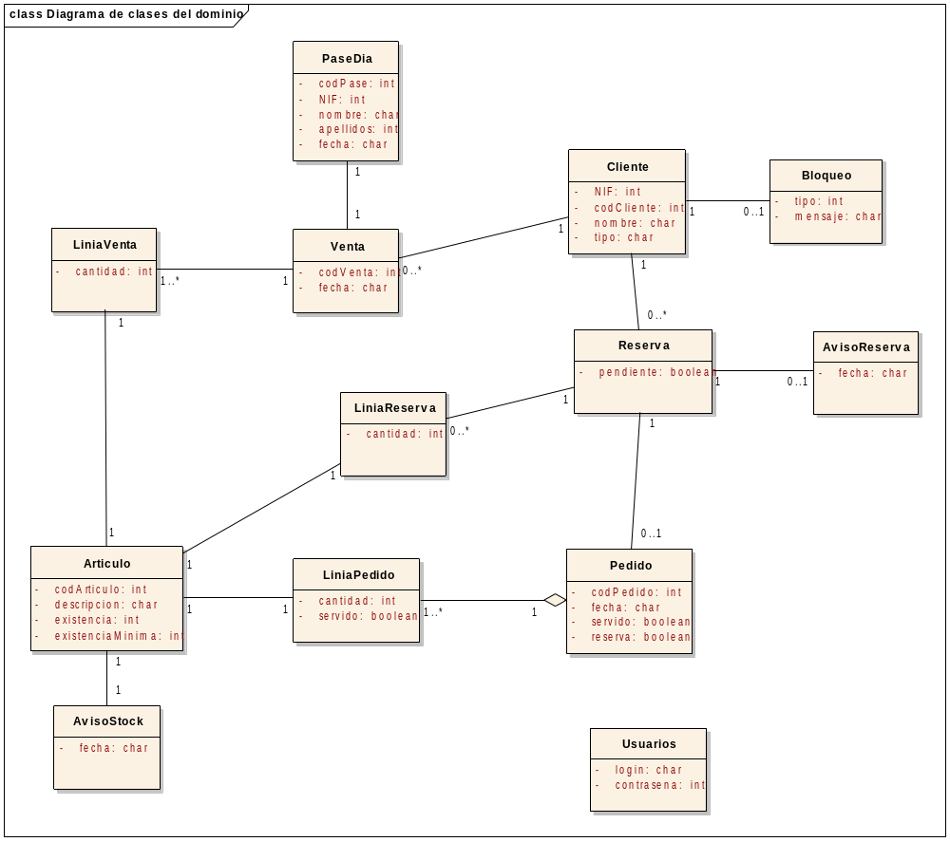
MODELO DEL DOMINIO

